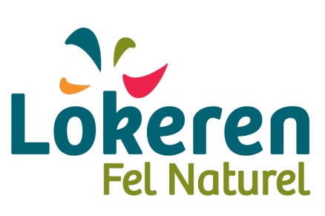
21 augustus 2020
Verwerking resultaten enquête
Heirbrugpark
Omschrijving bevraging
In de periode tussen begin mei en eind juni 2020 werd via verschillende inspraakacties zoveel mogelijk informatie opgehaald via het inzetten van een mix aan middelen. Eén van de inspraakacties was een bevraging waarbij rond een tiental thema’s werd gepolst naar de stem en de mening van de burger.
Deze bevraging werd opgezet aan de hand van een typeform vragenlijst. De bevraging werd bekend gemaakt via
- meervoudige vermelding en CTA in de Infokrant en de social media van de stad
- de mogelijkheid om deze in te vullen via het digitale inspraakplatform www.denkmee.lokeren.be
- de verspreiding van 700 nieuwsbrieven bij de buurtbewoners. Gezien de veiligheidsmaatregelen was er geen mogelijkheid om in deze periode een activiteit ter plaatse te organiseren. De bevraging werd in papieren vorm aangeboden aan de buurtbewoners als niet-digitale inspraakactie.
- persoonlijke mailing naar de te betrekken partners zoals verenigingen uit de buurt, wijkcomités, scholen,… en de Lokerse adviesraden.
De resultaten worden verwerkt en mee opgenomen in de overzichtsnota met alle verzamelde input uit de verschillende inspraakacties. Deze bundeling wordt na aanstelling, voorgelegd aan de ontwerper om het ontwerp passen te maken naar de verzamelde informatie. Na het aanstellen van de ontwerper wordt er met een representatieve werkgroep actief aan de slag gegaan om een voorontwerp op te maken.
Timing
Deze bevraging werd aangeboden tussen 1 mei en 30 juni 2020, zowel digitaal als op papier.
Deelname
In totaal hebben 175 personen de enquête ingevuld. We ontvingen 40 exemplaren op papier. (digitaal 77% en papier 23%)
Een gemiddelde deelname aan deze bevraging duurde 8:28 minuten.
RESULTATEN
WANDELEN
VRAAG 1 Hoe belangrijk is het voor jou om het nieuwe park in te richten als een aangename plek om te wandelen? (5 = heel belangrijk, 1= niet belangrijk)
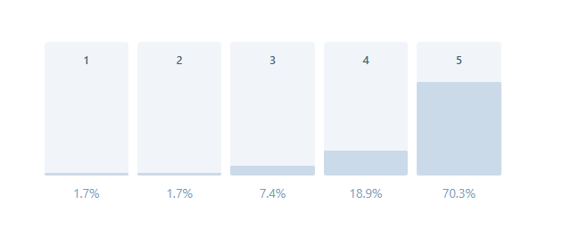
GEM.SCORE 4,59
VRAAG 2 Omschrijf wat er dient te worden voorzien om voor jou dit park in te richten als een aangename plek om in te wandelen.
Er wordt voor gekozen om de antwoorden op deze vraag integraal mee op te nemen in deze nota. Dit is de eerste open vraag binnen de enquête en geeft een duidelijk beeld over de wensen en de behoeften van de deelnemers.
Overzicht van de geformuleerde antwoorden:
- Een aantal mooie bomen en struiken-partijen
- Zoveel mogelijk de natuur behouden zoals het is
- Heel lange wandelpad omloop (zie corona) rustbanken op voldoende afstand veel water dat zowel in als uit de Durme wordt ververst Moerassige vijvers met waterdieren zeer rustig houden, geen evenementen, was steeds een stilte gebied hou het zo! ruimte om elkaar makkelijk te kunnen passeren
- Eigenlijk is de koeienweide die er nu is perfect ok. Maat maar gewoon weiland aanwezig blijven. Indien toch niet mogelijk vnl. aandacht voor rustig wandelen en spelen in de natuur. Zo weinig mogelijk metaal
- Rust en kalmte bewaren - voldoende wandelruimte stiltegebied/ geen evenementen/ buffer vijver of DGL - veel bomen - beplanting remember "corona" voldoende ruimte voorzien - zitbanken geen picknick voldoende plaats om elkaar te passeren!
- Speelplein voor onze kinderen aantal zitplaatsen om aangenaam te vertoeven
- Zitbanken, wandelroutes, speelgoed voor kinderen
- Standbeeld Filip Anthuenis Idee: afstaan opstappremie parlement
- Veel groen/rust
- Wandelpaden, beplanting
- Voldoende bankjes zetten (picknick mogelijk) aangelegde wandelpaden (geen gravé) voldoende verlichting voor late avondwandeling (ook voor de veiligheid)
- Bankjes, bomen, bloemen, vijver, fontein
- Open ruimte omringd/afgewisseld met bomen en planten. een wandelpad
- Niet toegankelijk maken voor fietsers, voldoende verlichting, afwisseling tussen spel- en wandelruimte
- Afgetekende wandelpaden in de natuur
- Rustpunten met banken
- Zoveel mogelijk natuur creëren en/of behouden!
- Een park zonder voertuigen
- sterk gehouden bomen en struiken voldoende zitbankjes
- Zoveel mogelijk groen behouden
- Camera's voor sluikstorters
- Bankjes, kleine vijver voor eendjes te voederen, klein speeltuigje voor de kids
- Meanderende wandelpaden fietsers gescheiden van wandelaars wilde natuur honden aan de leiband
- Dit park moet zijn waarde behouden, veiligheid primeert. toegankelijkheid sereniteit
- De natuur zo weinig mogelijk verstoren
- Het moet allemaal nog natuur blijven!
- Gescheiden paden voor fietsers en wandelaars bankjes om te genieten van het uitzicht een waterpartij aanwezig zijn
- Rustige paden zonder veel rumoer. nadruk op rust en kalmte voor de omwonenden. zo weinig mogelijk overlast
- Mooie struiken, bloemen
- Vuilbakken en hier en door verlichtingspaaltjes. een paar zitbankjes en toch ook mooie schaduwbomen voor in de zomer koelte op te zoeken.
- Bankje, bomen, kleine speeltuin, eventueel fit-o-meter
- Een loofboombos (verschillende boomsoorten)
- Bankjes voorzien om te rusten
- Goed begaanbaar pad
- Wandelpadjes, vuilbakken, bankjes
- Een mooi stukje natuur creëren, rustig. geen gebouwen!
- Afwisselend uitzicht, voldoende schaduw
- Goede wandelpaden met rustpunten en afvalpunten, schaduwplekken
- Groen en rustige omgeving
- Groene ononderbroken ruimte met bomen = bos
- Groen, open ruimte, rust
- Losloopweide voor honden.
- Aandacht voor hondentoilet en hondenlosloopweide
- Aanleggen van vijver waar kikkers, padden en salamanders in gedijen, maar ook andere waterdieren kunnen daar een rust- of verblijfplaats vinden. Eventueel met gecamoufleerde observatieplaats. (Zie Kaaihoeve in Zwalmstreek) De mogelijkheid om aan wateronderzoek te doen onder leiding van een gids.(kleine en iets grotere waterdieren zijn indicatoren voor de zuiverheid van het water...) Een houten wandelpad doorheen het gebied aanleggen zodat de natuurlijke begroeiing zo weinig mogelijk beschadigd wordt. Eventueel grotere grazers in het gebied onderbrengen die al zorgen voor een deel van het onderhoud.
- Veel bomen, rust en verharde paden
- Bankjes, vuilbakjes, goed onderhouden wandelpad
- In de bocht, waar nu koeien staan, is het belangrijkste dat het uitzicht, het gevoel in de natuur te zitten, primeert als je op de dijk wandelt. Bomen, struiken, de koeien, natuurlijke overstroom. Ik denk ook aan een voedselbos. Zou het niet leuk zijn, mocht er daar een bos groeien waar je kan plukken, noten, bessen, waar van alles eetbaars groeit dat je (terug) ontdekt ... ook voor scholen interessant.
- Aanwezigheid van bomen
- Zoveel mogelijk natuurlijk groen, geen 'tuin'.
- Niets voorzien. Gewoon laten zoals het is
- Zitbanken
- Voldoende boombeplanting
- Natuur en variatie daaraan (verschillende bomen, planten, water...)
- Veel inheemse bomen en een vijver en heide
- Veel natuur maar ook aandacht voor veiligheid bv ‘s avonds verlichting.
- Heel veel bomen die schaduw creëren en fungeren als groene long
- Onverharde paden, niet te clean aangelegd
- Zachte paden, zitbanken maar ook paden die begaanbaar zijn voor minder mobiele medemens (rollator, rolstoel, ...)
- Natuurlijke omgeving met onverharde paden, combi schaduwzones en open ruimte
- Ik vind de plek nu al een aangename plaats om te wandelen: de open ruimte, het weide-gevoel (met bijhorende fauna zoals weidevogels); kunnen kijken naar bijzondere dieren zoals Nijlganzen... Idealiter is er meer plaats: de fietsen die snel willen rijden brengen de voetgangers soms in gevaar... het zijn altijd de voetgangers die moeten wijken en dat is niet zo fijn
- Kindvriendelijke speeltuigen
- Bomen, planten, vijver, gras, verharde paden moet voor iedereen toegankelijk zijn tegen over Durmedijken rond Molsbroek precies nog in tijd van de Romeinen.
- Laat die weide gewoon zoals het nu is. Zalig gewoon om daar de koeien te zien grazen. De fazanten en zelfs de ooievaars zijn er vaak te spotten.
- Veel groen, natuur; geen activiteiten, café... enkele banken, eventueel picknick tafels
- Een goed pad dat makkelijk begaanbaar is voor fiets en buggy, bomen voor schaduw, planten en bloemen die goed zijn voor de biodiversiteit
- Zowel zomer- als wintersluitingsuur instellen, een zone met veel water zoals voorheen, alsook lange wandelpaden, corona geeft ons voorbeeld, zodat alle inwoners lang en veilig kunnen wandelen, hoe langer omloop hoe beter.
- Grote bomen die voldoende schaduw bieden bij zonnig weer; een weide met plaats voor een verscheidenheid aan bloemen die vlinders en bijen aantrekken; ruimte voor grotere dieren zoals de koeien die er nu lopen.
- Geen nieuwe appartementen
- Voldoende paadjes niet verhard om op te fietsen, vuilnisbakken, banken
- Groene zone. Géén speelterrein.
- Graag stilte en rust
- Petanquebanen en bankjes
- Mooie planten
- Veel bomen en planten
- Veel bomen en groen
- Als de zone voor het publiek toegankelijk is, lijkt het me niet onbelangrijk goed na te denken om conflictsituaties tussen wandelaars en fietsers te vermijden door de paden voor beide types duidelijk van elkaar te scheiden. Maar persoonlijk lijkt het me beter deze zone niet open te stellen en te behouden zoals ze is, namelijk als een drassig weiland.
- Voldoende struiken en bomen. Ook zitbanken.
- Hondenweide Wandelpad Rustbanken Rust
- Oase van rust behouden, geïntegreerd in de omliggende natuur
- Veel groen, natuur!
- Indien mogelijk : wilde bloemenweide, speeltuintje, rustbanken, vijver, eventueel fontein ...
- Een vijver, met de uit gegraven grond kan rond de vijver een dijk aan gelegd worden met wandelpad en zitbanken.
- Veiligheid (geen auto's, fietsen aan de hand)
- Hoogspanningslijn onder de grond brede wandelpaden en rustpunten op de dijk
- Wandelen langs de Durme, de weidsheid van de Durmebocht en afstand tot de bebouwing
- Natuur, bomen
- Behoud van het natuurlijke uitzicht en functie van de meersen! Gun ons die koe in het centrum. Een natte voetenpad is misschien optie 🙂 maar voorkom aub nog meer betonnering van Lokeren!
- Puur natuur. Tonen dan 'Lokeren, fel naturel' ook terecht is.
- Speeltuin voor kinderen, voor elke leeftijd iets, vijver voor dieren, wat kippen, soortgelijk aan het Bospark
- Onverharde paden, struikgewas, bomen
- Enkele paadjes (hoeft niet geasfalteerd of gebetonneerd te worden) + zitbanken om te rusten, om te genieten
- Geen bebouwing. Zeker geen commerciële verkaveling.
- Een pluktuin voor groenten/fruit of bloemen
- Ruimte maken/dit is de groene long ,de poort tot het centrum van de stad/aub niet volbouwen aub,ga voor een totaal park van 3,5 ha ,er zijn al verkavelingen voorzien die aanleunen bij dit park
- Gevarieerde beplanting met enkele verharde paden (belangrijk voor kinderwagens, rolwagens, rollators...), rustplekken met bankjes, enkel speelhoeken...
- Het vooral groen te laten, geen verharde paadjes, geen parking, enkel en alleen natuur
- Rust, groen en stilte
- Het laten zoals het is
- Rustplaats voor gepensioneerden zonder speeltuin
- Bomen! Ik hou zelf enorm van bomen en in de huidige klimaat crisis telt elke boom mee om de opwarming van de aarde tegen te gaan en de lucht zuiver te houden en zuurstof te produceren. Struikgewas is dan weer belangrijk voor veel vogels en insecten. Als open ruimte is een bloemenweide veel waardevoller dan een grasperk.
- Fauna/flora om te bezichtigen, bewandelbare paden, misschien een leuk wandelconcept voor kinderen adhv een zoektocht of iets?
- Bomen
- Zitbanken/picknicktafels, speelse elementen voor de kinderen
- Groen. Geen woningen, appartementen of ander beton.
- Een goede aansluiting op de Durmedijk, eventueel op meerdere punten en een goede aansluiting op de Heirbrugstraat via Vijgstraat en Ploegstraat. Zo kan het park een onderdeel worden in een groter netwerk. Uniforme en brede paden in halfverharding.
- Geen 2,2 ha , maar 3,5 ha park, zodat de hele Durmebocht vrij blijft van bebouwing. 883 bewoners waren tegen bebouwing van de bocht. Bebouwing in de Durmebocht en op de aanpalende gronden leidt tot wateroverlast in de Heirbrugstraat. En bebouwing leidt ook tot een verkeersknoop in de Heirbrugstraat waar wekelijks zwakke weggebruikers botsen met auto's door te smalle fietspaden, te smalle straat en te druk verkeer. 3,5 ha Heirbrugpark als natuurpark voor wandelaars toegankelijk en zonder recreatie of picknick infrastructuur. Want op het jaagpad is het al druk genoeg met vissers, fietsen en wandelaar en honden.
- Wandelpad met voldoende zitbanken
- Fietsluwe paden, bij voorkeur onverhard
- Zachte paden, ondergrond zoals houtsnippers
- Waterpartijen, discrete verlichting ( veiligheidsgevoel bij donker )
- Niet alleen veel bomen maar ook mooi bloemende planten en struiken.
- Plaats waar kinderen kunnen connecteren met de natuur. Een plaats waar honden hond kunnen zijn
- Ruimte voor te wandelen en spelen op een veilige manier in het groen
- Wandelpaden
- Niet alleen beplanting met bomen en struiken maar ook, en vooral, een strook open ruimte en natuurlijke beplanting aan de rand van de Durme zodat de vandaag aanwezige vogels er een habitat behouden (fazanten, reigers, ooievaars, ganzen,...).
- Veel open ruimte met mooi aangelegde wandelpaden
- Mogelijkheden om naast zittend te genieten van de Durme en dijk ook de kans te hebben om rond te wandelen en te bewegen
- Wandelpad
- Zo weinig mogelijk ingrijpen op de bestaande situatie, zo veel mogelijk natuurlijke situatie behouden. Petanqueterrein en bankjes eventueel
- Zitbanken in de schaduw
- Een aangename groene plek zoals nu waar iedereen kan genieten van groen, natuur en rust
- Gescheiden paden voor wandelaars en fietsers met de nodige barrières voor fietsers, want fietsers komen al aan hun trekken op het jaagpad.
- Kunst
- Wandelpad gescheiden van fietsers
- Aanplanting van bosjes met bomen en struikgewas, afwisselend met graspleinen en waterpartijen.
- Af en toe een bankje om te zitten, paadjes om op te wandelen, maar ook dieren kunnen fijn zijn om langs te wandelen (bijvoorbeeld een deel in weide houden?)
- Variatie en tussenstop voor minder mobiele mensen
- Voldoende vuilbakken
- Veel groen - Durme zoveel mogelijk integreren - Een plaats geven aan de huidige weiden met de koeien: een beetje platteland te midden het centrum - Weinig bebouwing - Zo weinig mogelijk verkeer, bv. enkel doodlopende straten
- Bomen en struiken. Brede en goed begaanbare wegels
- Connectie met andere paden/wegen, mogelijkheid om een lus te maken, reca + terras als uitvalsbasis/stopplaats
- Bloemen, water
- Rust.
- Niet-verharde wandelwegen, zitbanken, aanplantingen die in elk seizoen anders zijn, kunst.
- Veel bomen en struiken als aansluiting bij het park Ter Beuken. Perken met planten en bloemen.... Een paar rustpunten
- Brede en verharde wandelpaden, genoeg bankjes, verlichting en ruimtegevoel
- Properheid en netheid (geen zwerfvuil,...)
- Veel natuur!

WATER
VRAAG 3 Hoe belangrijk is voor jou om water te voorzien binnen dit nieuwe park? Denk hierbij aan volgende mogelijkheden: vijver, fontein, bufferzone voor regenwater, speelomgeving met water,... (5 = heel belangrijk, 1 = niet belangrijk)
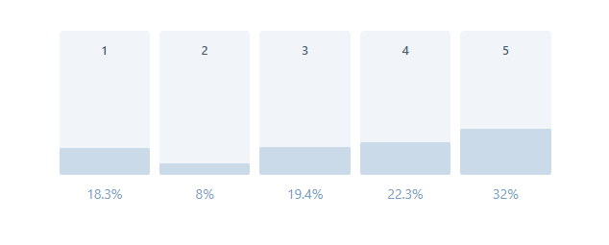
GEM.SCORE 3,39
VRAAG 4 Omschrijf hoe jij graag 'water' binnen de inrichting van het park ziet terugkomen.
Samenvatting:
Bufferzone regenwater 26
Vijver (iets natuurlijk, eventueel zwemvijver) 32
Niet nodig (aanwezigheid en betrekken Durme) 22
Fontein 17
Water als speelelement 11
Overzicht van de geformuleerde antwoorden:
- Een bufferzone voor regenwater - aangevuld met een klein fonteintje
- Mooie parkvijver of moerassig gebied met waterdieren en planten rustgevend/corona via Durme aanvoer en terug weer van het oppervlakte water bij noodsituatie, bufferzone water knuppelpad boven waterrijkgebied
- Buffervijver of lager gelegen waterzone met waterplanten-dieren in verbinding met de Durme. af en aan pompen vers water Durme. Opgelet: overstromingsgebied - niveau zo laag mogelijk houden
- Mag niet ontbreken
- Fontein (maar niet bereikbaar voor kinderen)
- De Durme vloeit er... overbodige vraag
- Bufferzone voor regenwater poel voor kikkers, salamanders (watervogels)
- Fontein
- Via aangelegde fonteinen waarin kinderen kunnen spelen (zoals op de markt)
- Fontein vijver, waterspeeltuigen
- Bufferzone voor regenwater of speelomgeving met water
- Er is al de Durme die er langs loopt dus geen nood aan extra water
- Buffer voor regenwater
- Een fontein en vijver met vissen en planten
- Liefst zo natuurlijk mogelijke vorm: vijver of poel waai (lokaal voor een diversiteit aan planten en dieren)
- Gezien de aanwezigheid van de Durme
- Eventueel bufferzone voor opvang/hergebruik regenwater
- Waterbekken met erin een fontein
- Mogelijkheid om regenwater op te vangen
- Fontein is mooi en veilig voor kinderen (zie markt Lokeren)
- Graag water in de zin van een vijver. zou zeer leuk zijn dat kinderen ook in een klein water parkje kunnen spelen
- Moeras vijvers
- De Durme heeft reeds zijn charme je kan eventueel een waterpartij voorzien, maar deze vergt ook veel onderhoud en veiligheid!!
- Poel die enkel voor vogels toegankelijk is. ongestoord broeden
- Vijver met brugje wadi, regenwater opvang van Heirbrugstraat
- Fontein
- Een water ornament gelijk in Charlottepark wou ik ideaal vinden. De kindjes kunnen hun voetjes verfrissen en de hondjes kunnen eruit drinken
- Water is altijd leuk, maar de Durme is vlakbij
- Een vijver (hemelwater)
- Bufferzone voor regenwater vind ik niet prioritair in groen gebied. water dringt wel rechtstreeks in de grond.
- Speelelementen met water voor kinderen bufferzone voor regenwater
- Fontein, buffer voor regenwater
- Water als natuurlijk speelelement
- Vijver met meersgrachten
- Met de Durme vlakbij lijkt me water in het park geen must
- Vijvertje, eventueel gelinkt aan zwemvijver voor honden.
- Vijver
- Vijver of bufferzone voor regenwater
- Bufferzone voor regenwater lijkt me zinvol
- Een natuurlijke vijver daar waar het nu ook in de winter overstroomt (stuk het dichtst tegen de Durme) en die ev. droogvalt in zomer. (bufferzone ?)
- Vijvers, fonteinen en andere waterpartijen nodigen jammer genoeg vaak uit tot het achterlaten van afval. Tenzij het een grote zwemvijver wordt. ;-)
- Niet nodig, aangezien het park aan de Durme grenst.
- De aanwezigheid van de Durme is voldoende
- Zwemvijver
- Een vijver zou een meerwaarde zijn
- Vijver
- Een speelzone of zwemvijver lijkt me een fijn idee
- Waterreservoirs aanleggen valt niet meer weg te denken als men denkt aan het watertekort dat alsmaar groter zal worden
- Door klimaatverandering zullen we naast lager periodes van droogte ook korte periodes met felle neerslag hebben, dus een vijver die als buffer kan dienen, maar kan met beplanting tegengegaan worden dat de vijver een broeihaard wordt van insecten?
- Bufferzone voor regenwater, voorkomen van wateroverlast
- 'Nieuw' water is voor mij niet nodig: de bestaande Durme integreren uiteraard wel
- Een vijver of een water fantasie en eigenlijk aan een vijver is er minder onderhoud maar wel meer kans op muggen.
- De site staat permanent onder water dus jullie zullen je daarop moeten voorzien! jullie moeten echt goed nadenken over hoe jullie dat overtollig water gaan opvangen. Kan het op de een of andere manier worden gebruikt voor de huizen in de buurt (apparaten op regenwater ed)? zorg ervoor dat het water makkelijk weg kan.
- Was en is steeds moerassig gebied, hou een groot gedeelte zo aan, met fauna en flora rondom ,ook de wateroverlast beperken, water kan geen kant uit
- Een gebied die kan overstromen als het nodig is (wat volgens mij een noodzaak is!), dus geen vaste waterzone aangezien de Durme en de vijver in het park er al zijn. Er is trouwens al een waterpartij aanwezig in het kleine bosje (gelegen aansluitend aan de weide) die droog staat in de zomer maar goed gevuld is bij veel regen. Er komen daar ook vaak eendjes zwemmen.
- Een waterloopje, een meertje een fontein zijn altijd leuke elementen
- De Durme
- Zoveel mogelijk natuurlijk pvc vijver. Géén fontein of zo
- Vijver of iets natuurlijks geen fontein
- Fontein, vijver
- Zicht op Durme + kleine riviertjes in park
- Een plaats waar kinderen/jeugd met water kan spelen.
- Zicht op de Durme
- Ik zie hier dus niet graag een park komen, maar zou veel liever de natuurwaarde zien behouden blijven. Als dit een druk park wordt, zullen vogels hier niet langer kunnen uitrusten. Aan de overkant (het Park ter Beuken) is er al voldoende ruimte voor menselijke recreatie.
- Misschien kan de Durme hierbij berokken worden.
- Het ligt aan de Durme dus water is er al genoeg.
- Voor de dieren die er leven te voorzien van water
- Vijver, eventueel met fontein
- De Durme is er al
- Water is rustgevend en trekt amfibieën aan.
- Voldoende plek om de natuur te bewonderen
- Waterbeheer is essentieel, recreatief is er voldoende waterbeleving langs de Durme oever, een natte wei levert biodiversiteit op/ een droge wadi (cfr Hoedhaar) levert geen biodiversiteit en vergroot de belevingswaarde van het park niet
- Alleen als dit hier van nature al aanwezig is
- Het is een bufferzone voor water! Dat is goed zichtbaar bij regenweer. Als natte gronden kunstmatig worden doorgezet ontstaan er andere problemen. Houden dus.
- Natuurlijk water.
- Water geeft een gevoel van rust en vrede en geeft je de kans om te genieten van de natuur
- Een aanlegsteiger ter hoogte van het park aanleggen op de Durme, uitsluitend voor niet gemotoriseerde bootjes, zoals kano's, kajaks enz.
- Gracht
- Het water van de Durme is voldoende!!! Het 'park' moet natuurlijk blijven!!!
- Geef het water zijn natuurlijke ruimte.
- Water brengt voor de mens
- Zou een weerspiegeling zijn van het oude meersland met dieptepoelen vol waterleven, waar de bezoeker kan tussen wandelen via een houten parcours
- Indien dar ruimte voor is, dan graag, als speelvijver of als "meers" die watervogels kan aantrekken
- Het water is reeds deel van dit stukje Lokeren door de Durme die hier aan de rand loopt, geen extra water nodig dus
- vijvers en fonteinen
- Het laten zoals het is
- Park ligt aan de Durme zo veel mogelijk natuurlijk houden
- Zwemvijver
- Aangezien de Durme vlakbij is en er al een vijver aan de overkant ligt vind ik het niet belangrijk om iets met water te voorzien.
- Misschien een fontein? Of iets zoals op de markt? Ik denk dat dit heel fijn kan zijn voor jongeren/ kinderen als het warm is. Ik denk dat een vijver ook goed is voor fauna/flora en om misschien te zwemmen.
- Buffer voor regenwater
- Waterdieren, speelelementen voor de kinderen
- De rivier de Durme goed zichtbaar en beleefbaar maken.
- Er is al water genoeg elke winter en elke ophoging van het gebied zal tot meer wateroverlast leiden in de omgeving.
- Vijver met fontein
- Natuurlijk pont, iets waar waterdieren ook hun plaats hebben
- Zwemvijver voor honden
- Vijver
- Graag wat meanderende waterpartijen
- Eerder dan een open mooie fontein waar kinderen bij goed weer kunnen rond spelen
- Waterpartij
- Niet noodzakelijk omdat de Durme vlak bij loopt
- Waterspeeltuin, grachten
- Bufferzone voor regenrijke periodes en de buurt overstromingsveilig te maken zijn erg belangrijk, en dat is in de meersen gemakkelijk te realiseren, omdat meersen in de winter als waterbuffer werken
- Bufferzone voor regenwater
- Integratie Durme eventueel
- Bufferzone voor regenwater lijkt me onontbeerlijk voor de tijden die we tegemoet gaan
- Bufferzones die regenwater vertraagd kunnen afstaan aan de bodem en beschermen tegen overstromingen; poelen voor bijzondere aquatische organismen zoals salamanders
- Enkel natuurlijke elementen gebruiken - Geen "man-made" elementen (zoals fonteinen, beelden e.d.). - Dezelfde oeverplanten van de Durme integreren.
- Aanleg zwemvijver/zwemmogelijkheid in de Durme, waterspeeltuin, aanlegsteiger voor pleziervaart, ...
- De geluiden van een kabbelend riviertje, fonteintje of het zien van eendjes op een vijver vind ik rustgevend
- Visualiseren van geschiedenis: deeltje bleekweide tonen, kan misschien geïntegreerd worden in een speelweide.
- Bufferzone regenwater
- Brede toegankelijke stijger bij de Durme waar het aangenaam zitten kan worden

SPEELRUIMTE
VRAAG 5 Hoe belangrijk is voor jou de aanwezigheid van voldoende speelruimte binnen dit nieuwe park? (5 = heel belangrijk, 1 = niet belangrijk)
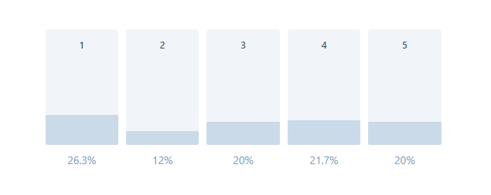
GEM.SCORE 2,93
VRAAG 6 De speelruimte binnen het park zie jij het liefst ingericht als:
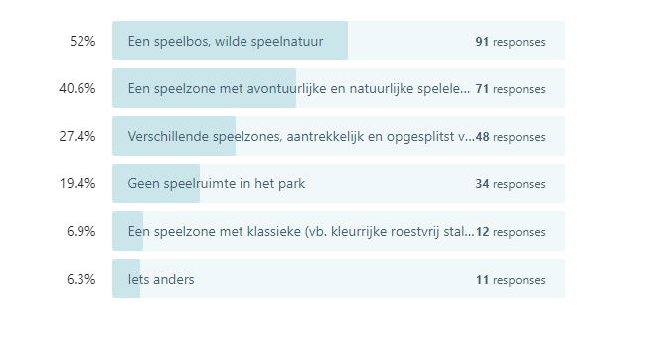
VRAAG 7 Indien je bij de vorige vraag 'iets anders' aangeduid hebt, kan je dit hier omschrijven.
Overzicht van de geformuleerde antwoorden:
- De speelzone moet ingericht worden voor de leeftijdscategorie tot 11-12 jaar Voor oudere jongeren zijn er in de stad mogelijkheden genoeg
- Oase van rust, schaakborden
- Speelzone voor kleine kinderen, verbonden met de natuur
- Speeltuin in Bospark is wel mooi
- Enkele hindernissen zoals bruggetje, hangbrug, apenbrug en looppaaltjes geïntegreerd in het wandelpad. zodat het eerder gaat om wandeken dan ter plaatse blijven spelen of blotevoeten pad dat bij slecht weer een laarzen pad wordt.
- fit-o-meter, verharde wegen omgeven met groen
- Afgebakende zones, speelzone, hondenlosloopzone, wilde bloemenzone (niet te plukken) en ook een niet-toegankelijke zone waar kleine wilde dieren rustig en veilig kunnen vertoeven: respect voor elke levensvorm
- De lange percelen grond die van Heirbrugstraat naar de bocht (en 'park') lopen daar zou speelmogelijkheden voor kinderen kunnen komen. Dikke boomstammen, hutje van stro en leem, ...
- Speelbos
- Laten zoals het is
- Hou het rustig
- Stop met het volbouwen van Lokeren
- Een open vlakte waar een jeugdbeweging heen kan voor een activiteit
- Een open weide om met de jeugdbeweging spelletjes te spelen
- Intelligente plaatsing en lus van verharde paden waarop kinderen kunnen experimenteren om te leren fietsen, rolschaatsen etc... want dit kan niet op onverharde paden en niet op de Durmedijk (te smal en doorgaand fietsverkeer). Op en zicht over dit pad zodat je kinderen zelf grenzen kan laten verleggen maar zonder uit het zicht te verdwijnen
- In park ter beuken en Charlotte park zou misschien wat meer gespeeld kunnen worden?
- Geen toestellen - alles natuurlijk houden, kinderen kunnen in de echte natuur ravotten
- Moet een rustplaats worden in het centrum in de natuur
- Misschien een speciale plaats om te kubben/ badmintonnen/...?
- Laat dit gebied voor de natuur, waar ook wandelaars welkom zijn.
- Speelzone voor mens en dier (trouwe viervoeter)
- Ik had al te kennen gegeven op het platform om misschien na te denken over een insecten/ vlindertuin met een bloemenmeisje. Daar kunnen we hopelijk allemaal van genieten en educatief mee omgaan
- zwemmen!
- Vooral ruime speelweides afgewisseld met natuurelementen

SPORTMOGELIJKHEDEN
VRAAG 8 Hoe belangrijk is voor jou de aanwezigheid van sportmogelijkheden binnen dit nieuwe park? (5 = heel belangrijk, 1 = niet belangrijk)
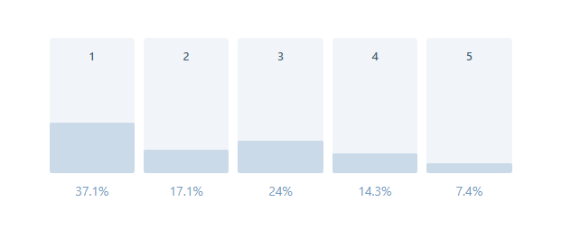
GEM.SCORE 2,31
VRAAG 9 De sportmogelijkheden in het park zie jij het liefst in de vorm van:
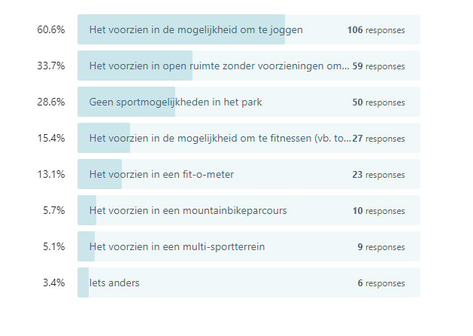

VRAAG 10 Indien je bij de vorige vraag 'iets anders' aangeduid hebt, kan je dit hier omschrijven.
Overzicht van de geformuleerde antwoorden:
- Educatiewandeling, met opdrachten (digitaal)
- Liefst geen fietsen
- We hebben veel sportcentra in de stad fitness, atletiek, zwembad, voetbalterrein
- Geen MTB-parcours, ze zijn te wild en ze doen dit al in het bos. Ik vind ze gevaarlijk en ze remmen niet.
- Niet teveel toestellen, het is vaak een frustratie omwille van vandalisme. Wel banken zodat ouderen/mensen voldoende kunnen rusten op een wandeling
- Joggen en wandelen is een speerpunt, maak de omlopen zo lang mogelijk ,dan kun je spreiding bekomen van inwoners(zie corona, dat komt terug)
- Er zijn al meer dan genoeg appartementen. Waarom kan er niet gewoon een weide blijven
- Hondenweide, er is geen enkele plaats waar honden mogen loslopen;
- Er zijn sportmogelijkheden in het park aan de overkant van de Durme.
- Enkel wandelen, genieten van de rust en de natuur + de mogelijkheid voor de kinderen om te ravotten in de oorspronkelijke natuur
- Er zijn in Lokeren reeds sportmogelijkheden voldoende
- Er zijn sportmogelijkheden in de buurt in het Park ter Beuken.
- Petanqueterrein
- zwemmen!

HONDENWEIDE
VRAAG 11 Hoe belangrijk is voor jou de aanwezigheid van een hondenweide binnen het nieuwe park? (5 = heel belangrijk, 1 = niet belangrijk)
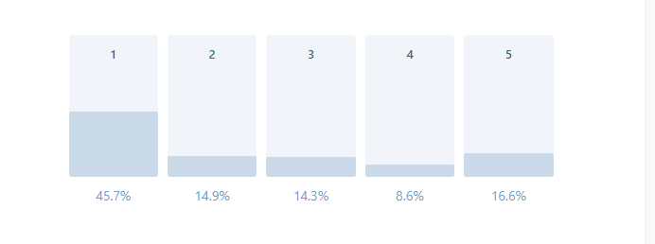
GEM.SCORE 2,18

RUIMTE VOOR EVENEMENTEN
VRAAG 12 Hoe belangrijk is voor jou de aanwezigheid van ruimte voor het organiseren van evenementen binnen het nieuwe park? (5 = heel belangrijk, 1 = niet belangrijk)
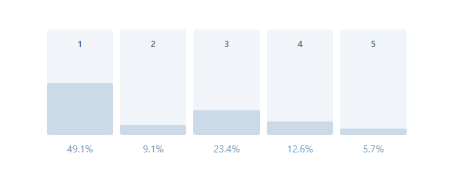
GEM.SCORE 2,18

VRAAG 13 De ruimte voor het organiseren van evenementen zie jij het liefst in de vorm van:
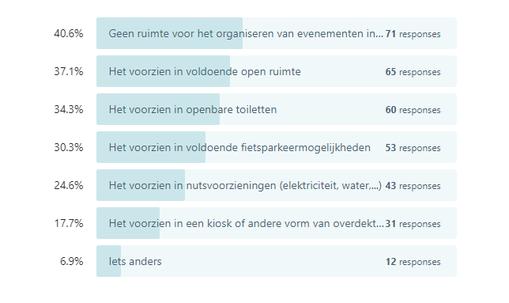
VRAAG 14 Indien je bij de vorige vraag 'iets anders' aangeduid hebt, kan je dit hier omschrijven? Indien niet, klik dan door naar de volgende vraag.
Overzicht van de geformuleerde antwoorden:
- Lokerse Feesten en Fonnefeesten is voldoende. Geen exclusieve ruimte voor Gaant! Er is al genoeg nepotisme.
- Pop up bar in de zomer voor alle leeftijden, thema avonden. Zomerbar met drank en muziek, optredens van lokale artiesten
- informatief; eventueel picknickruimte, geen algemene overlast, een plein voorzien van meditatie, petanque, kubben
- geen kiosk, belemmert vrijheid events geen fietsparkeermogelijkheden -> station geen openbare toiletten -> kan gehuurd worden
- klein amfitheater, kan buiten aan de zijkant van een open ruimte. Ook voldoende bomen voor schaduw.
- Dit is hier niet nodig
- Hoeveel nutteloze projecten moeten er nu nog komen
- Iets gezellig met zo weinig mogelijk steen
- Een tegenwicht bieden aan het vele beton dat er al is?
- In een natuurlijk park horen geen evenementen thuis - Lokeren zet al genoeg in op evenementen
- Eventueel een mooie plek om Koveken te vieren (gezien de geschiedenis van de Durme)
- Er moet ruimte gegeven worden voor ontspanning
- Ik weet niet of het hier bij hoort maar voldoende plek om te eten, picknicken
- reca als uitvalsbasis voor evenementen + aanbod onderhouden publiek sanitair
- ruimte voor podium, kiosk, shelter voor kleinere evenementen

ZITMOGELIJKHEDEN
VRAAG 15 Om een aangename rust- en ontmoetingsplek te creëren in het park is het belangrijk om:
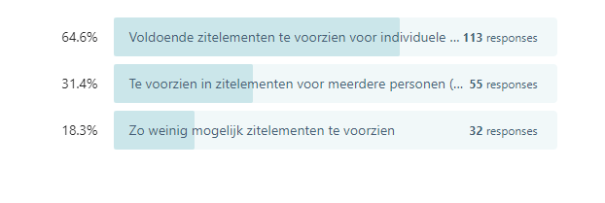
EDUCATIEVE BELEVINGSELEMENTEN
VRAAG 16 Hoe belangrijk is voor jou de aanwezigheid van educatieve belevingselementen binnen het nieuwe park? Educatieve belevingselementen leren jonge bezoekers spelenderwijs heel wat bij over de natuur, het landschap, ... (5 = heel belangrijk, 1 = niet belangrijk)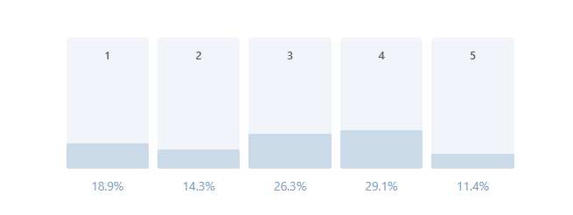
GEM.SCORE 2,19
VRAAG 17 De educatieve belevingselementen in het park zie jij het liefst in de vorm van:
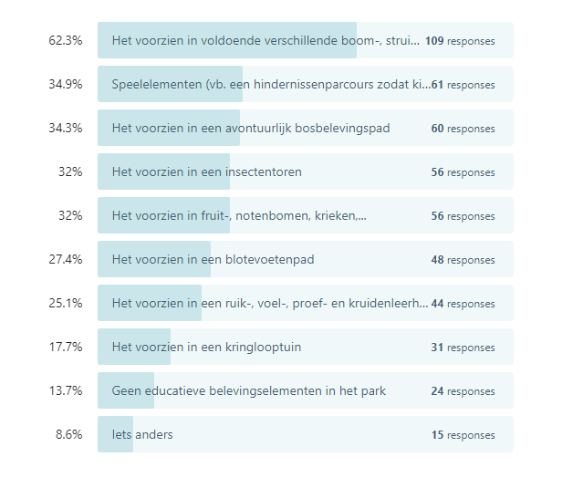
VRAAG 18 Indien je bij de vorige vraag 'iets anders' aangeduid hebt, kan je dit hier omschrijven? Indien niet, klik dan door naar de volgende vraag.
Overzicht van de geformuleerde antwoorden:
- Liefst zo natuurlijk mogelijk en niet te veel inmenging van de mens. Mensen = zwerfvuil!
- Wij dachten aan een zoektocht rond thema 'hazen' (naar de vroegere haarsnijderij industrie). kleine haasjes en andere natuurwezentjes die her en der verstopt zitten, huisjes hebben in de natuur
- de habitat vrijwaren voor de ooievaars. Totaal niet toegankelijk maken. Zowel fauna als flora opwaarderen. sober geen invloed
- Vaste planten en bloemen waarvan insecten, vogels vlinders van kunnen leven
- Indien fruitbomen: hier ook respect voor het groei en rijpingsproces: niet afslaan van takken bij het minste dat erop staat (zoals bij kastanjebomen worden takken nodeloos beschadigd om toch maar de noten eruit te kloppen, of voor het fruit rijp is)
- Een uitgebreid knuppelpad boven het moerassig gebied, waar je waterdieren ,fauna en flora kunt aanschouwen, zoals het vroeger was
- Keitoffe ideeën om te integreren op andere plaatsen
- Maak er geen natuurpretpark van, zorg vooral dat er natuur te ontdekken is / ze zijn meer gepassioneerd door een kuiken dat uit een ooievaarsnest moet komen dan een keer in een paal te klimmen om zich ooievaarskuiken te voelen / het digitale luik ontbreekt volledig. Een community van Lokerse kinderen die op Obsidentify hun insecten delen met klasgenoten bvb
- Een authentiek stukje landschap behouden is ook educatief!
- Alleen de natuurlijke elementen die de oorspronkelijke natuur bevestigen
- Voorzie een natuurlijke aanplanting in de waterrijk gebied, zodat dit gebied een bufferende werking heeft naar de Heirbrugwijk: waterberging en koolstofopslag. En met een goede gids en brochures wordt dit een mooi educatief project.
- hondenlosloopgebied
- Meersen zijn winternatte gebieden: daarbij zijn er dus heel wat beperkingen in keuze van beplanting want vele planten verdragen geen natte voeten. Tenzij er grondophogingen worden voorzien, maar dan komt de waterberging in de winter in het gedrang. Daarom best met knuppelpaden werken.
- Complementair aanbod met het Bospark

GEBOORTEBOMEN
VRAAG 19 Hoe belangrijk is het voor jou dat de stad de mogelijkheid bekijkt om ruimte te voorzien voor geboortebomen binnen het nieuwe park? Dit is een concept waar kinderen bomen aanplanten in een bepaalde zone waar binnen een 10-tal jaar een volwaardig speelbos ontstaat. (5 = heel belangrijk, 1 = niet belangrijk)
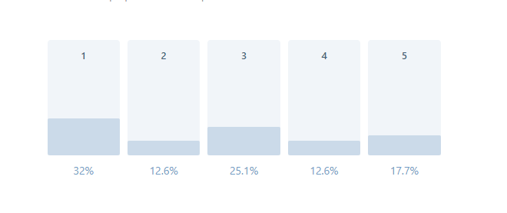
GEM.SCORE 2,61

NETHEID
VRAAG 20 Hoe belangrijk is voor jou netheid binnen het nieuwe park? (5 = heel belangrijk, 1 = niet belangrijk)
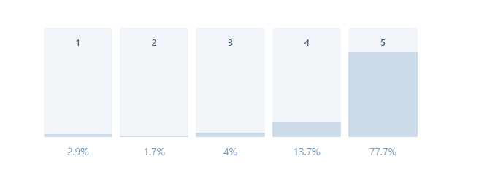
GEM.SCORE 4,56
VRAAG 21 Ben jij bereid om mee in te staan voor de netheid van het park? Vb. zwerfvuilactie, groene pionier,...
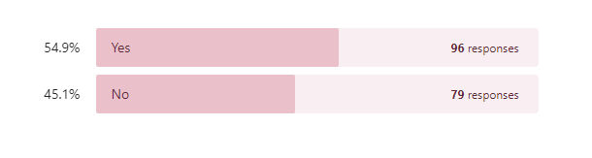
VRAAG 22 Heb jij zelf een idee om extra in te zetten op de netheid binnen het park, naast het voorzien van vuilbakken?
Samenvatting:
Toezicht, controles (camera’s of stadswachten) 30
Sensibilisering 21
Opruimacties 15
Bestraffen 8
Voldoende (aantrekkelijke) vuilbakken 15
Overzicht van de geformuleerde antwoorden:
- Regelmatige controle door stadwachters
- Voldoende vuilnisbakken!
- Vaste opening en sluitingsuren (zomer/winter) camerabewaking, op regelmatige tijd controle stadswachten, borden sluikstorten, regelmatige lediging vuilnisbakken geen feestactiviteiten of evenementen dit geeft aanleiding tot sluikstorten
- Enkel netheid op speelruimte en wandelpaden. Daarbuiten zoveel mogelijk de natuur zijn eigen weg laten gaan.
- Camerabewaring - vaste sluitingsuren onder toezicht - geen picknick brengt vuil met zich mede. Geen evenementen/vuilnisophaling elke dag overdag regelmatig controle - verbodsborden sluikstorten
- misschien geen/weinig vuilbakken plaatsen... (hoe meer vuilbakken -> hoe meer vuil denk ik...?!)
- camera's -> borden plaatsen
- Overal camera's
- scholieren/studenten in schoolverband periodieke opruimacties laten houden buurtbewoners inschakelen controle door stadswachten
- langdurig werklozen inzetten of herscholing geven voor tuinonderhoud eventueel leerlingen tuinonderhoud inschakelen (samenwerken met onderwijs)
- Kleurrijke vuilbakken, in picknicktafel centraal een gat met ingewerkte vuilbak maken (zoals bv de tafels om koffie te drinken in benzinestations)
- duidelijk sensibiliseringsbonden hoge gasboetes voor achterlaten zwerfvuil
- sensibilisatie en communicatie infrastructuur handhaving
- camera, controle door politie
- vuilbakken ja, maar vooral reinigen op regelmatige basis!
- camera's
- samenwerken met Hagewinde vb. om op te ruimen en jongeren leren over vuil en niet zomaar op de grond te gooien.
- politie en zware boetes voor sluikstorters
- voorzien van zakjes voor hondendrollen
- zeker geen glascontainers, veiligheidscamera aangewezen, sluikstorten voorkomen! gestructureerde bijdrage
- niet bereikbaar voor mensen enkel bestaand pad (dijk) en onverhard pad (beperkt)
- lagere scholen: lesactiviteit -> milieubewust maken vuilnisbakken pimpen, aparte vuilnisbakken
- Bepaalde vormen van vuilbakken die kinderen aanspreken om het vuil erin te gooien. Disney figuren of dierenfiguren
- Camera's en fikse boetes op sluikstorten
- camera's is nog het beste. Iedereen moet leren van thuis dat ze hun eigen vuil moeten meenemen. respect voor de natuur en een ander zijn gerief.
- zorg voor sensibilisering zodat ons park geen getto wordt en een ontmoetingsplaats van drugdealers en ander gespuis. Camera's!
- graag voldoende vuilnisbakken en regelmatig ledigen
- wekelijkse onderhoud
- Camera toezicht
- bewustmaking d.m.v. borden en/of campagne
- Als er een hondenweide is, anders kom ik er misschien minder.
- iedere vervuiler moet gemeenschapsdienst doen door 40u onderhoud te doen - telkens opnieuw wanneer er iets op de grond gegooid of beschadigd wordt. (openbare ruimte opruimen)
- Bewustmaking en sensibilisering dmv borden IDM bij ingang(en) van het natuurpark.
- Geen toegang langs de dijk (mooi uitzicht primeert daar), maar langs weggetje vanuit Heirbrugstraat (of iets dergelijks). Ik denk dat dit helpt, en het maakt de toegankelijkheid iets buurtgerichter en minder toevallig.
- Ze ook dagelijks legen! Of mensen aansporen hun eigen vuil mee naar huis te nemen. Al vrees ik dat het vechten tegen de bierkaai is.
- Controle
- Onderhoud door vrijwilligers, meerdere keren per week
- Regelmatig controle van de politie
- Als er voldoende vuilbakken zijn en dichtbij mag je hopen op de burgerzin van personen.
- Regelmatige controles
- Regelmatig laten opruimen
- actie mooimakers; plakkaat met peters en meters (buurtbewoners) van het park + label aan de ruit van de peters en meters
- borden met humor om bezoekers tot netheid te motiveren
- vrijwilligers die willen helpen voorzien van het juiste materiaal controle door autoriteiten
- Neen, lukt niet heb er wat te weinig tijd voor
- Camerabewaking
- ik vind het schandalig dat vuil opruimen wordt afgeschoven op de inwoners. dit is een taak van de stad! ik ben zeker bereid meer belastingen te betalen voor minder zwerfvuil. daarnaast worden vuilbakken standaard te weinig geleegd in de parken in Lokeren waardoor mensen hun vuil ernaast gooien.
- controle door stadswachten om de 4 h, tijdens en voor de vaste sluitingsuren, verschillende borden aanbrengen met de verwijzing sluikstorten, onmiddellijk boete toekennen bij overtreding ervan, camera inkijk in het park, spijtig maar tegenwoordig moet dit
- informatieborden omtrent afval en duurzaamheid
- Geen ruimte voorzien waar mensen kunnen gaan zitten, want vooral op die plaatsen wordt er iets gegeten/gedronken/gerookt en laten spijtig genoeg velen hun afval achter. Zelfs al staat er een vuilnisbak.
- Personen die zwerfvuil verzamelen belonen.
- de mensen zelf hun verantwoordelijkheid nemen , zelf hun vuil meenemen
- Extra straffen op sluikstorten
- Zwerfvuilactie met alle jeugdbewegingen
- Een lokale belasting invoeren voor alle winkels die producten in wegwerpverpakkingen verkopen. Met deze inkomsten kan de stad investeren in educatieve ateliers op scholen over afvalpreventie of meer personeel aanwerven dat zwerfvuil ruimt. De verantwoordelijkheid hiervoor afwentelen op vrijwillige individuen zoals de "groene pioniers" - hoe goed ook bedoeld - vind ik een zeer lepe besparingstruc.
- Controle en zeer zware boetes. Camera’s Rookverbod in het park!
- Genoeg vuilnisbakken maar ze moeten ook op tijd geledigd worden
- stadswacht af en toe laten observeren
- geregeld toezicht houden door Stewarts op vrijwillige basis.
- zwerfvuil creëert meer zwerfvuil, niet enkel vrijwillige buurtbewoners en parkgebruikers die hier hun steentje bijdragen maar ook zeer regelmatig zwerfvuil weghalen georganiseerd door stad Lokeren
- vuilbak aan einde steeg thv huis nr 221 aan kant bos. Extra borden anti-zwerfvuil
- ik woon niet in de buurt maar ben veelvuldig passant langs de Durme richting sportvelden
- Geen park maar stukje natuur behouden
- Mensen ondersteunen op een positieve manier om te leven zonder afval. Het is niet moeilijk, het draagt bij aan de individuele gezondheid maar ook aan die van alles en iedereen om ons heen. Bewustwording dus! Het is ondertussen al duidelijk dat het concept 'alsmaar groeien' niet meer werkt voor mens en dier. #coronavirus
- attitude kweken zoals in de jaren zestig, zoals in Zwitserland
- Zet er camera’s 😊
- elke dag controle door stadswachten, drie maal per dag, onmiddellijke boete bij vaststellen overtreders, minimum verlichting op de wandelpaden, s ‘avonds een vast sluitingsuur bepalen, want dan gaat men het meest over de schreef HEEL BELANGRIJK
- dagelijks stadswachten inschakelen die drie maal
- samenwerken met gemotiveerde buurtbewoners, sociale tewerkstelling, voorzieningen voor mensen met een beperking....
- onderhoudsvriendelijke beplanting en controle
- Vrijwilligers werk?
- compostvoorzieningen
- Controles en zware boetes op zwerfvuil. Iedereen is verantwoordelijk voor zijn eigen rommel...
- Jeugdbeweging of groepen die zwerfvuilacties doen meer subsidies geven/ beloning geven.
- Bewoners uit de buurt betrekken, die mee zorgen voor de netheid (propere pioniers). De vuilbakken zo ver mogelijk van autowegen plaatsen. Zo is de afstand die potentiële sluikstorters moeten overbruggen maximaal. Als er meldingen binnenkomen van sluikstorten of zwerfvuil, onmiddellijk opruimen, want vuil trekt vuil aan.
- Voorzie slechts enkele banken en vuilbakken aan in en uitgang. Geen picknick, wat waar mensen kunnen zitten en blijven zitten, daar komt het zwerfvuil. Voorzie enkel toegang voor wandelaars, dat leidt tot rustige passage waar mensen ook tijd hebben om te reageren naar elkaar als er toch iemand denkt dat de natuur een vuilnisbelt is.
- voldoende controle
- permanente ludieke sensibiliseringsborden
- geen vuilbakken, ieder moet zijn vuil zelf bijhouden voor thuis
- Vuilbakken voorzien waar je al spelenderwijs afval in kan deponeren zoals een blikvanger of Bolle Gijs in de Efteling
- integreren van doelgroepen zoals jeugdbeweging, scholen, hondeneigenaars zodat er altijd een vorm van sociale controle bestaat
- Vuilbak zoals Efteling "papier hier". Stimuleert.
- Het is belangrijk dat mensen hier constant worden op gewezen (awareness-borden). Anderzijds helpt het ook als mensen zich gecontroleerd voelen - eventueel camera's voorzien zodat de veiligheid ook wordt gegarandeerd en overlast vermeden (bvb. drugsdealen)
- Signalisatie ivm sorteren
- Blikvangers
- bij het aanleggen oog hebben voor een strak en proper park - netheid nodigt uit tot netheid
- voldoende vuilbakken, en groot genoeg zodat deze niet afhankelijk zijn van de vuilnismannen, waar er zoals op de markt en op sommige plaatsen in het verloren bos zo vol zijn dat mensen het vuil op de vuilbak zelf plaatsen.
- Moet daar nog over nadenken maar hou jullie op de hoogte
- Als er geen picknickplek is, dan is er minder zwerfvuil. Dus de inrichting bepaalt ook sterk hoeveel zwerfvuil er zal zijn. En bij een nieuw park moet daar vooral op ingezet worden.
- vuilbakken zetten vlakbij zitbanken, en ook elders, graag ook vuilbakken waarbij je kan sorteren!
- Camerabewaking
- Meer controle door stadswachten en politie op sluikstorten e.d.
- reca zorgt voor sociale controle + kan de zorg voor een deel van het park opnemen + kan uitvalsbasis zijn voor de propere pioniers
- de mooimakers: inwoners van het nieuwe woonpark aanstellen en jaarlijks een feestje geven voor hen in het park.
- Voldoende borden die aangeven dat de natuur moet gerespecteerd worden en rommel moet opgeruimd worden.
- Controle en strenge boetes op zwerfvuil ; regelmatige poetsbeurten

VRAAG 23 Heb je nog andere suggesties of opmerkingen rond de inrichting van Heirbrugpark?
Overzicht van de geformuleerde antwoorden:
-Aanvraag aan de Vlaamse Waterweg tot het behouden van een pompstation dat zowel water kan wegpompen bij noodsituatie uit bufferzone of dal, maar ook water uit Durme terug hevelen bij tekort (zie aanvraag in 2011 Park Ter Beuken met goedkeuring) Tientallen jaren geleden werd deze site opgespoten met een laag ondoordringbare klei van +/- 1 meter Verwijder deze kleilaag in een gedeelte van ong. 1 ha en maak er een watergebied van, doorkruist met houten wandelpaden (knuppelpaden) met waterplanten en dieren e.d. is ook educatief (Antwerpen, Limburg zijn de koplopers hierin!) Gebied kan ook dienen als wateroverlast regulator, gezien het een overstromingsgevoelige zone betreft. Bij extreme droogte water uit Durme overhevelen naar dit watergebied; bij wateroverlast terug pompen richting Durme! Stad Lokeren dient hiervoor aanvraag int e dienen bij de Vlaamse Waterweg voor een beperkt pompstation dat alleen en uitsluitend park bedient! Langs de ene zijde schept men beeld hoe het vroeger was, en lost men tevens de wateroverlast problematiek van het ganse gebied op, men lichaamt een uniek water, wandel en rustgevend open ruimte vlak bij centrum van de stad -> zie corona!
- Hou het proper en netjes - maak er geen bankje met een stukje gras van - voldoende ruimte - zie corona! Wateroverlast beheersing park! breng grondniveau omlaag zoals voorheen -> meersland maak er aub geen pretpark van!
- Hopelijk zo snel mogelijk ingericht, zodat we kunnen gebruiken en genieten.
- Voldoende controle om te vermijden dat drugs gedeald worden, ook 's avonds!
- Voldoende parkeergelegenheid!!
- Bewakingscamera's plaatsen (algemene veiligheid) -> tegen criminaliteit voldoende verlichtingspalen voorzien
- Een kruising tussen prinses Josephine-Charlottepark en Park spoor noord in Antwerpen. De nabijheid van de durmeoever is grote troef/aanlegsteiger voorzien?
- Dat het een plek mag worden waar kinderen zich kunnen uitleven, maar waar geen plek is voor hangjongeren.
- Misschien is het wel leuk moest Lokeren een voortrekkersrol spelen met innovatieve ideeën die natuurbehoud en biodiversiteit op de eerste plaats zetten. Misschien eens een paar ideeën oppikken vanuit Engeland. Het zou toch fantastisch zijn moest Lokeren kunnen dienen als groot voorbeeld voor andere steden en gemeenten?
- Als buren zouden we graag een rustig park willen hebben met wandelpaden en rustbanken, zonder voertuigen zodat mensen en kinderen zorgeloos kunnen wandelen zonder onder een fietser terecht te komen. Camera's zouden ervoor moeten zorgen vuilstorters te identificeren en de veiligheid te garanderen.
- Respect voor aanpalende eigendommen, privacy garanderen. Geen gemotoriseerde voertuigen toelaten in het park. Geen donkere hoeken dus voldoende verlichting!
- Hou het zo groen mogelijk
- Voldoende stadswachters stukje parking voorzien voor bewoners van de heirbrug. parkeren is hier een ramp
- Kindvriendelijk vind ik naast netheid het belangrijkste voor dit park.
- Wij deden samen met onze kinderen een brainstorm en maakten een ontwerp voor zowel het heirbrugpark (wij doopten dit hazenpad) alsook het sint-annapleintje (kovekenspark) en meteen ook de molensite waarbij elke site een eigen deel en bestemming heeft. Zie bijlages
- het natuurbehoud, eenvoud, netheid en veiligheid toegankelijkheid voor rolstoelgebruikers, geen sluikverkeer voor fietsers! enkel voetgangers en sportbeoefenaars
- laat het zoveel mogelijk natuurlijk zoals Buylaers!
- zo natuurlijk mogelijk houden!
- bankjes die uitkijken op de Durme. verlichting op de paadjes in het park. rustige omgeving van jong en oud
- gevaar voor wateroverlast! was dit vroeger geen overstromingsgebied?
- om een bepaald uur afsluiten voor publiek
- camera's, voldoende verlichting, parking
- geen parkeerplaatsen op het maaiveld, alle parkeerplaatsen ook voor bezoekers moeten ondergronds voorzien worden
- Zoals Louis Neefs zong: "Laat ons een bloem En wat gras dat nog groen is. Laat ons een boom En het zicht op de zee Vergeet voor een keer Hoeveel geld een miljoen is De wereld die moet nog een eeuwigheid mee..."
- Voldoende controle zodat iedereen zich veilig voelt
- Een ontmoetingslokaal, (ev. dienstencentra) in de lange percelen. Winter en zomer, met mogelijkheid tot eten, activiteiten, voor kansarmen, voor gepensioneerden, voor ... .
- Fietspad langs Durme vlot houden. M.a.w. als er iets langs de Durme-oever wordt voorzien zorgen dat daar plaatselijk voldoende afstand is met het fietspad zodanig dat conflicten tussen recreanten en (functionele) fietsers beperkt blijft.
- Zo weinig mogelijk asfalt
- De beste optie lijkt me om het te laten zoals het is (weiland+meersen)
- Er is echt geen nood aan extra appartementen of een extra nieuwbouwwijk in Lokeren.
- Eventueel een kleine taverne voorzien voor de bezoekers, voor een pannenkoek en een drankje, met educatieve toets, naar het idee van het Molsbroek
- Mooie voorbeelden zijn Everslaarbos en verloren bos
- Zowel toegang vanop de Durmedijk als de Heirbrugstraat naar het park. Kunnen we voor het luik natuureducatie ons laten inspireren door https://www.health.belgium.be/nl/news/red-de-biodiversiteit-samen-en-nu
- voor mij moet er geen park komen: de bestaande meersen zijn voor mij voldoende; er is al zo weinig open ruimte en die moeten we bewaren vind ik
- Dat we er niet te lang moeten achter wachten proces duurt al straks 7 jaar!! Aan Heirbrugpark meer parkeerbeleid de mensen kunnen hun bijna nooit aan hun deur parkeren en anders borden plaatsen enkel bewoners opgelost voor in Vijgenstraat.
- In de buurt van de huizen veel groen. Bied de mogelijkheid om via de groendienst inheemse bomen en hagen aan te kopen voor tuinafsluiting.
- een deel natuur die er nu is behouden (weide met koeien)
- laat het in grote mate zoals het momenteel is met zijn fauna en flora, met misschien nog wat extra natuurlijke creaties . maar laat de natuur niet verstoren door er een drukte van te maken.
- Graag een aangename fiets- en wandelruimte waar voluit wordt ingezet op biodiversiteit en het aantrekken van bestuivers. Hier en daar bankjes om op te zitten want dit ontbreekt aan het pad langs de Durme. Veel bomen die verkoeling bieden in de steeds warmer wordende zomers. Speelruimte voor kinderen altijd welkom, zeker als die ook nog eens een educatieve insteek heeft waardoor ze kunnen leren over de dieren die in en langs de Durme leven.
- Men moet het ganse gebied inrichten als groene zone, en alweer niet gaan versnipperen, klein parkje is onvoldoende ,veel open ruimte moet er zijn, dat iedereen passage heeft(zie corona, dat komt terug) heel lange stukken wandelruimte, waterrijk gebied, geen kleine ruimtes
- In de bocht bij het water: aanplant bos met grote variatie aan bomen en struiken als aansluiting op/ uitbreiding van het Park ter Beuken. Aansluitend aan dit bos een zone met laagstammige fruitbomen, planten, bloemen, insectenhotels. Een wandelpad doorheen het park met enkel zitbanken.
- Maak er een zo natuurlijk mogelijk park van dat aansluit bij het wandel-/fietspad langs de Durme.
- Ik hoop dat dit project afgeblazen wordt en er eindelijk echt opnieuw ingezet wordt op natuur
- Veel bomen en planten. Veel groen
- Zoveel mogelijk een park waar de rust kan bewaard worden.
- neen
- Veel groene natuur zoals bomen en planten
- Veel planten en bomen
- Mogelijkheid om als jeugdbeweging naar het park te gaan om te ravotten, picknicken, amfitheater, open vlakte
- Veel groen en natuur
- Ik vind het zeer jammer dat de vraag of een publiek park wel wenselijk is niet gesteld wordt. Het al of niet vrijwaren van de huidige toestand van de zone had eigenlijk de beginvraag moeten zijn, maar écht mogen meebeslissen is klaarblijkelijk nog niet aan de Lokerse burger toegestaan.
- Misschien oversteek Durme voorzien?
- Voldoende verlichting, zeker tijdens wintermaanden
- Gewoon een stukje natuur in Lokeren, er is al veel te veel verdwenen de laatste jaren...hetgeen er nog is moet blijven!
- Integratie in de bestaande landbouw en weiden Beperkt en geconcentreerd aanbod van speel en sportruimte Wilde natuur
- Geen toegang voor gemotoriseerde voertuigen het park moet een zone van rust uitstralen.
- Steeg thv Heirbrugstr nr 219-221: aanpakken electriciteitskabine verroest, aansluitende panden aansluiten op rioleringsnet (eindelijk..), + hoogspanningsleidingen ondergrond !!!
- Het minimum voor Lokeren is een onbebouwde Durmebocht
- Maak er stukje levend natuurlijk erfgoed van met meersen.
- Doe 'Lokeren Fel Naturel' alle eer aan. Naturel!
- Vooral natuur bewaren en een plek maken waar de Lokeraar kan genieten van het groen en voor jong en oud
- Groen en natuurlijk houden en naar de specialisten van vzw Durme e.a. luisteren
- Verbind de verharde durmedijk verder tot Daknam of verder.
- PARK VOLLEDIG BENUTTEN/HET IS UNIEK ZO EEN ZONE TE HEBBEN IN CENTRUM STAD ZODUS DE VOLLE 3,5 ha ipv 2,2 we hebben al genoeg verkavelingen te Lokeren, men voorziet rond dit park al 22O WON + 5O WON+80 WON IS MEN GEK GEWORDEN ?????
- Ja, i.p.v. 2,2 ha ,de volledige oppervlakte benutten van ong. 4 ha ,we hebben al bebouwing genoeg in Lokeren, nu wordt op het tweede deel 80 verdiepswoningen gepland in een later stadium
- Ik vind het vreemd dat in het filmpje en in de inleiding niet aangegeven wordt dat ca. 2/3° van de ruimte zal ingenomen worden door verkaveling door SHM Tuinwijk e.a. Dit kan misleidend zijn voor minder goed geïnformeerde burgers. Zij zouden zich dan later bedrogen kunnen voelen. Dat kan de stad beter voorkomen, denk ik, door volledige info.
- Laat het vooral zoals het is, dit is op dit moment al een mooi stuk natuur
- Niet bouwen in de durmebocht en het volledig gebied van 3,5 ha aanleggen als park met een doordachte waterhuishouding
- Het laten zoals het is. Een stuk ongerepte natuur in plaats van een kunstmatig aangelegd park
- Rust uitstralen in de natuur
- Geen horeca
- Less is more... Stamp het niet vol met van alles en nog wat. Zelf zou ik het liefst zo natuurlijk mogelijk zien, uit respect voor onze planeet.
- Ik vind dit een heel leuk concept voor de omgeving Heirbrug!
- voorstander van een blotevoetenpad!
- Uitbreiden tot 3,5 ha. en stoppen met nieuwe verkavelingen in dat stukje natuur.
- Graag een open park, zodat een zicht op de meanderende rivier bewaard blijft. Geen klassiek, gesloten park, met hoge opgaande bomen, struiken, bomenrijen (zoals bij voorbeeld Josephine Charlottepark). Dit gebied wordt reeds eeuwen gekenmerkt door een open landschap, zoals het historische overzicht door schepen Van Hoorick aangeeft. Meersen met hier en daar een bomenrij en een grachtenstructuur. Later werden die meersen gebruikt als bleekweiden. Graag ook aandacht voor het vroegere agrarische (meersen) en industriële gebruik (bleekweides) van de omgeving, bijvoorbeeld door middel van spel-elementen, beelden, vormentaal etc... (bijvoorbeeld verwijzingen naar het wit laken).
- Ja, maak er een park van 3,5 ha van, zodat de hele durmebocht gevrijwaard blijft van bebouwing en ophoging.
- Stiltegebied
- Nog even aanhalen dat een hondenspeelweide echt wel welkom is in Lokeren. Eventueel aangevuld met leuke agility toestellen waar je als hondenliefhebber kan trainen met je hond.
- Gezellige verlichting. Voldoende inkijk.
- Graag de weidelanden aan de Durmebocht vrij houden - is een uniek plekje en het zou heel jammer zijn mocht dit beeld verloren gaan.
- Vooral een open ruimte voor in te bewegen te zitten voor in te leven ... mens sane in corpore sane ...
- Neen
- FEL NATUREL
- Elk ontwerp dat in grondophoging voorziet verhoogt het risico op overstromingen of wateroverlast in de tuinen van de huizen in de Heirbrugstraat. Dus voorzie een ontwerp dat het karakter van de meersen (waterrijk gebied) respecteert.
- Ideaal is het behoud van de site met weiland en grazende koeien afgewisseld met extra wandelmogelijkheden en aanplanting van bosjes en struiken.
- Veel bloemen! Bloemenweide?
- Het gebied is groot genoeg om aan verschillende noden tegemoet te komen maar Alles combineren zal natuurlijk niet lukken. Voor mij mag de nadruk liggen op kinderen, wandelen, dieren, (fruit)bomen,...Ook voldoende schaduw voorzien lijkt me aangenaam als we nog vaker hete zomers krijgen zoals die van 2019
- De heirbrugsite heeft dmv de rode brug een mooie verbinding met het rustige Park ter Beuken. Samen met het verloren bos, Bospark en het Molsbroek denk ik dat onze stad zeker genoeg rustige wandelmogelijkheden heeft. Een echte ontmoetingsplek is er spijtig genoeg nog niet. Heel wat gezinnen in het centrum hebben een kleine /geen tuin. Laat dit een plek zijn waar alle leeftijden en bevolkingsroepen kunnen samenkomen. Ik denk hierbij aan picknicktafels (laten maken door leerlingen VTI?), een openbaar toilet (camera?), afvalverzamelpunt (camera's?), een (hippe!) kiosk... Wat mij ook fijn lijkt zijn openbare bbq's (zoals in Puyenbroeck). Dit brengt mensen echt samen (mits er duidelijke regels zijn). Dit alles kan onder het toeziend oog van een parkwachter (functie net zoals boswachter/zaalwachter). Deel dit park dmv groen op in delen die toch ook met elkaar in verbinding staan. Ik ben ervan overtuigd dat ook veel jongvolwassenen graag zouden picknicken/afspreken aan de oever van de Durme. Niets toffer dan in de zomer zalig in het gras te liggen in de natuur en wat praten, kubben... met je vrienden/familie! 'S avonds zou (een deel van) deze ontmoetingsplek zich moeten kunnen omtoveren tot een gezellige evenementenruimte/zomerbar. Voor de jeugd is Lokeren (naast de Lokerse Feesten) in de zomer echt doods. Mits enkele voorzieningen, regels en het zorgvuldig bestuderen van een locatie hiervoor kan nachtlawaai volgens mij zeker gereduceerd worden. Laten we de Lokeraars ook een plek geven om samen te komen in het groen!
- Leuk initiatief. We kijken er naar uit!
- Lokeren is een groene stad; graag dus zoveel mogelijk de natuur behouden. Hoe meer woningen, hoe meer verkeersdruk in de wijk; en hoe minder het natuurlijke karakter van de "Heirbrugbocht" wordt behouden.
- inzetten op waterbeleving
- een ruimte voorzien voor camperparking, infoborden over de geschiedenis van het park, goeie verbinding naar de andere erfgoedsite van de molen, bouwen eco-buurtlokaal waarvan in de zomer een deel kan uitgebaat worden als ijssalon en waar een zaaltje aan is dat kan afgehuurd worden door de Heirbrugbewoners voor kleinere feestjes, gezamenlijk (moes)tuinieren, goeie verbinding naar de fietspaden langs de Durme, kunst in het park (beelden, beschilderingen,...)
- Laat het vooral een rustige groene long worden, met mogelijkheid om te wandelen, te genieten, de hond uit te laten, met een beetje spelmogelijkheid voor kinderen en een volkstuinproject.
- Focus op natuur en natuurlijke elementen (geen beton, asfalt,...) ; bankjes ok maar geen picknick-gelegenheden (leidt tot zwerfvuil)
- Geen beton!
VRAAG 24 De stad gaat in de volgende fases van het project samen aan de slag met een werkgroep om het park actief vorm te geven. In deze groep willen we jong en oud, uit verschillende delen van de buurt en de stad samenbrengen. Heb jij interesse om deel te nemen? Vul dan hieronder jouw naam, leeftijd en mailadres in waarop we je verder mogen contacteren. Je persoonsgegevens zullen enkel gebruikt worden voor dit project.
NR | NAAM | Mail | Leeftijd | Extra info
1 | Guy Van Acker | guyvanacker@telenet.be |  | H. Geestmolen-straat 27  9160 Lokeren  0496/381680
2 | Eva Stevens | eva.stevens@hotmail.com |  | Hoogstraat 50  9160 Lokeren
3 | De Beule Peter | debeule.peter@gmail.com | 61
4 | Roels Danny | dannyroels57@gmail.com | 63
5 | Kim | kim.guldentops83@gmail.com | 36
6 | Verhelst Jessy | jessy.verhelst@icloud.com | 46
7 | Paul Desmet | pa58.desmet@gmail.com | 64
8 | Fiona Van Kerckhoven | fionavankerckhove@hotmail.com | 16
9 | Jolien Vandenbroeke | jolienvandenbroeke@live.be | 34
10 | Dirk Van der Sijp | dvds4@telenet.be | 54
11 | De Schepper Jeroen | jeroendeschepper@gmail.com | 40
12 | Karen
13 | Mattias Van Nieuwenhuyze | mattiasvn@telenet.be | 38
14 | Rita Van den Durpel |  | 56
15 |  | wannesdevleeschauwer@yahoo.com
16 | Koen De Bock | koen@debockenco.be | 45
17 | Koen Vervaet | k.vervaet15@gmail.com | 55
18 | Laurens Grinwis Plaat Stultjes | grinwislaurens@gmail.com | 24
19 | Sven De Clerck | sven.de.clerck@volvocars.com | 32
20 | Kevser Calik | calik_k@hotmail.com | 32
21 | Dorine Lanckriet | dorine.lanckriet55@gmail.com | 57
22 | Marcel Cornelis | marcel.cornelis3@telenet.be | 75
23 | Laheyne Rony | rony.laheyne@telenet.be | 70
24 | Johan Van Bockxlaer | jotrijn@gmail.com | 42
25 | Guido Goeman | guidogoeman@hotmail.com | 69
26 | Stany Van Roy | Stany_vanroy@yahoo.com | 45
27 | Veerle Lambert | veerle.lambert@ ugent.be | 52
28 | Eline Van Raemdonck | eline.van.raemdonck@emiliani.be | 31 | namens de cliëntenraad van vzw Emiliani
29 |  | lydiaimpens@hotmail.com
30 | Jan DE SMEDT | jdesmedt@telenet.be | 35
31 | Kelly Looghe | looghek@gmail.com | 27
32 | mie moerenhout | mie.moerenhout@skynet.be | 68
33 | Kevin coppieters | Kevin-coppieters@telenet.be | 29 | Woont in de luikstraat
34 | DE MEESTER RITA | rita.demeester@telenet.be | 65
35 | Dominiek Moerman | dominiek.moerman@ondersteuningsnetlokeren.be | 60 | ONDERSTEUNINGSNET Lokeren;
36 | Tschernezkaja Alfred | tschernezkaja.a@gmail.com | 63
37 | Kristof Lerno | kristof.lerno@telenet.be, | 40 | Kovekenstraat 27
38 | Diane Langendries | langendriesdiane@gmail.com | 53
39 | Tim Raemdonck | timraemdonck.joliensichien@gmail.com | 32
40 | Leen Rosseel | leen.rosseel@live.be | 33
41 | Gino Vereecke | gino.vereecke@gmail.com | 56 | wel enkel beschikbaar na 18.00 uur
42 | Bart De Wilde | Bartdwilde@hotmail.com | 52
43 | Dries Vervaet | vervaetdries@gmail.com | 38
44 | Vankerckhove Inge | Inge Ingevankerckhove@icloud.com | 46
45 | Stijn Overloop | dianestijn@gmail.com | 52
46 |  | beire99@hotmail.com
47 | Astrid Vlaminck | astridvlaminck@gmail.com | 23
48 | stefaan vervaet | stefaan.vervaet@stad.gent | 46
49 | Hervé De Vos | herve.devos@outlook.com
50 | Sebastiaan Lebeer | sebastiaanlebeer@hotmail.com | 34

